Viêm xoang ở trẻ em
Viêm xoang có thể gặp ở trẻ em kể cả trẻ sơ sinh. Tuy nhiên tần suất rất hiếm, khoảng 0,1% trong tổng số các bệnh nhân bị viêm xoang và viêm xoang ở trẻ sơ sinh chủ yếu là viêm hệ thống xoang sàng. Vậy viêm xoang ở trẻ em khác viêm xoang ở người lớn như thế nào? Cách điều trị ra sao? Sau đây, mời quý độc giả theo dõi bài viết sau đây.
Viêm xoang ở trẻ em khác gì với người lớn?
Viêm xoang trẻ em khác với người lớn, đây không phải là người lớn thu nhỏ mà ở lứa tuổi này hệ thống xoang đang trong giai đoạn hình thành và phát triển. Hệ thống xoang mặt bắt đầu được hình thành từ tuần thứ tư của thời kỳ bào thai, xuất phát từ một tế bào sàng. Tế bào sàng phát triển xâm lấn vào các xương để tạo thành các xoang khác nhau như xâm lấn vào xương trán tạo xoang trán, xâm lấn xương hàm trên tạo xoang hàm và xâm lấn vào xương bướm để hình thành xoang bướm. Chính vì vậy các xoang có liên hệ mật thiết với nhau nên thường bị viêm nhiều xoang cùng một lúc. Xoang sàng có ngay từ khi trẻ ra đời nhưng những các xoang khác được tạo thành dần: xoang hàm có khi trẻ 3-4 tuổi, xoang trán và xoang bướm chỉ xuất hiện khi trẻ được 7- 8 tuổi. Hệ thống xoang chỉ hoàn thiện ở người 20 tuổi.
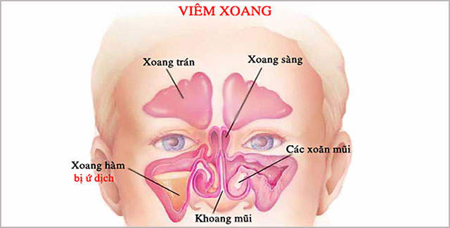
Viêm xoang
Kích thước các xoang của trẻ rất nhỏ, đôi khi mới chỉ là một rãnh hằn vào xương làm cho việc chẩn đoán bệnh gặp nhiều khó khăn vì các triệu chứng thường không điển hình và khó khai thác được chính xác.
Trẻ nào thường bị viêm xoang?
Trong các thập niên gần đây, bệnh nhiễm khuẩn đường hô hấp trên ở trẻ em có xu hướng gia tăng, hay gặp nhất là các trẻ có cơ địa dị ứng hoặc sống trong môi trường ô nhiễm, hít phải khói thuốc lá thụ động, hơi khói của các khu công nghiệp, bếp than..., sự giảm dần của diện tích cây xanh trong môi trường sống. Tỷ lệ viêm xoang ở trẻ em lên tới 1,7% số bệnh nhân bị mắc bệnh tai mũi họng học đường (điều tra của Bệnh viện Tai mũi họng Trung ương năm 2005). Tỷ lệ trẻ em trai mắc bệnh viêm mũi xoang tương đương với trẻ em gái (trai là 54%, gái là 46%).

Trẻ bị viêm xoang do sống trong môi trường ô nhiễm
Phân biệt viêm xoang với viêm đường hô hấp trên
Làm thế nào để phân biệt trẻ bị viêm xoang với một đợt viêm đường hô hấp trên cấp tính vì trong một năm trẻ có thể mắc từ 6-8 lần? Chẩn đoán viêm mũi xoang ở trẻ nhỏ chủ yếu dựa vào triệu chứng lâm sàng khi thăm khám. Diễn biến và biểu hiện bệnh như sau:
Sau một đợt viêm mũi họng cấp kéo dài trên 1 tuần (viêm nhiễm đường hô hấp trên chỉ kéo dài trung bình 5-7 ngày là hết), trẻ vẫn còn sốt nhẹ, người mệt mỏi, xì mũi màu vàng, xanh đặc, có mùi hôi. Trẻ thường xuyên có cảm giác chảy đờm từ mũi xuống họng nên hay bị ho, nhất là ban đêm khi ngủ. Hơi thở hôi và dễ nôn oẹ. Trẻ bú không được dài hơi như khi đang khỏe do tắc mũi. Trẻ hay quấy khóc, thở ngáy, ngủ không ngon giấc, mệt mỏi kèm theo hốc mắt có quầng thâm. Trẻ lớn hơn hay phàn nàn bị đau đầu nặng mặt, dễ buồn ngủ. Đôi khi trong đợt viêm cấp mặt trước của má bị sưng nề đỏ, ấn đau hoặc có biểu hiện sưng nề, đóng bánh ở góc trong ổ mắt do hiện tượng viêm xoang sàng rò mủ ra ngoài da.
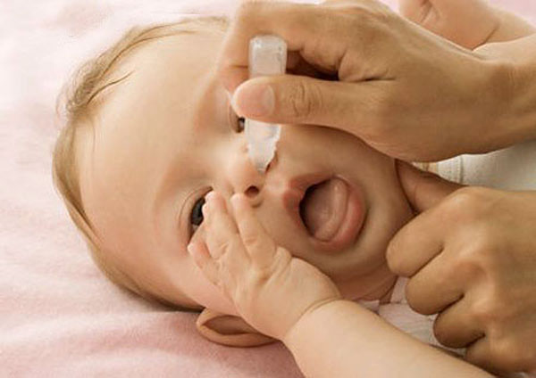
Trẻ bị viêm xoang thường bị tắc mũi
Khám bệnh thấy tình trạng niêm mạc mũi bị phù nề, xuất tiết nhiều dịch, khe giữa đọng nhiều mủ vàng xanh. Một số trường hợp viêm mũi xoang lâu ngày dẫn tới hình thành polip mũi. Tổ chức V.A ở trần vòm trong tình trạng quá phát và đọng mủ. Quan sát họng miệng thấy mủ vàng xanh bám đầy thành sau họng xuống tận dưới hạ họng. Màng tai thường dày đục và lõm, một số trẻ có hiện tượng ứ đọng dịch trong hòm tai-viêm tai giữa thanh dịch - do sự thông khí kém giữa tai và mũi họng.
Chụp Xquang xoang thường như phim Blondeau, Hirtz chỉ cân nhắc thực hiện khi nghi ngờ có biến chứng của viêm xoang do ảnh hưởng nặng nề của tia chụp với trẻ nhưng thật sự cũng khó đánh giá tình trạng viêm xoang của trẻ trên hai phim này vì mặt trước của xoang bị các mầm răng cản trở. Nếu thấy thật cần thiết chỉ nên chụp phim cắt lớp vùng xoang để đánh giá chính xác tình trạng của bệnh.
Khi trẻ bị viêm xoang cần điều trị như thế nào?
Điều trị nội khoa là chính từ 4-6 tuần với kháng sinh toàn thân nhóm b lactam hoặc macrolid kết hợp với thuốc chống viêm, giảm phù nề, chống dị ứng.
Tại chỗ dùng các thuốc nhỏ mũi nhóm co mạch, chống viêm, giảm xuất tiết để làm thông thoáng lỗ dẫn lưu xoang.
Chỉ định phẫu thuật chỉ đặt ra khi điều trị nội khoa sau 6 tháng thất bại hoặc có những biến chứng của viêm xoang theo chỉ định chặt chẽ của các thầy thuốc chuyên khoa tai mũi họng.

